Hoja de datos alineado de dirección
http://www.trabazola.com/Certificados.html

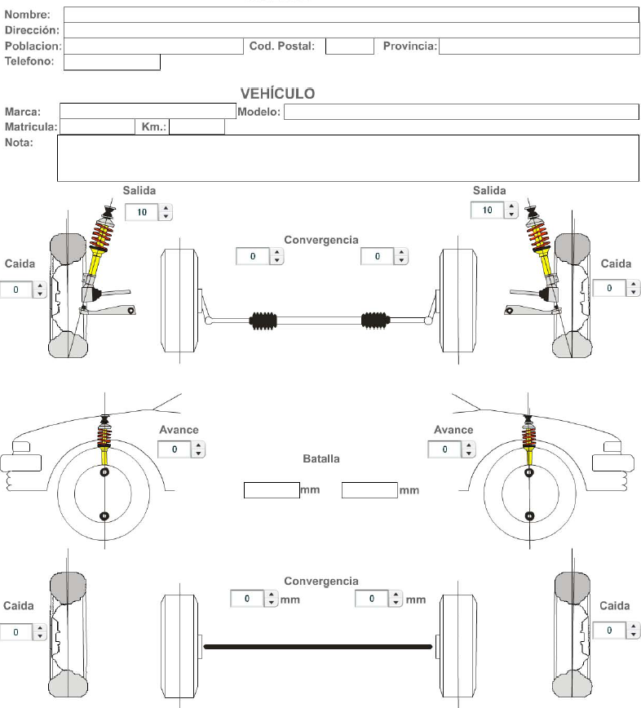
Nota: Poner datos solamente en los recuadros blancos, haciendo doble clic sobre las tablas.
Solamente es necesario poner la anchura de las llantas si la medida es diferente entre del. y trs.

INDICAR COTAS DE DIRECCIÓN AUTODATA EN CUADROS GRISES.
INDICAR COTAS DE DIRECCIÓN MEDIDAS CON ALINEADOR BATALLA EN CUADROS BLANCOS
INDICAR LA VÍA MEDIDA EN EL MEDIO DEL NEUMÁTICO POR DELANTE Y POR DETRÁS EN AMBOS EJES.
Vía TRS.
Vía DEL.
Vía DEL.
Vía DEL.
Vía TRS.
Vía TRS
Convergencia
Convergencia

